Кут Хуми

Виталий Сердюк

**Синтез Христа**

**Изначально Вышестоящего Отца.**

***Краткое содержание.***

Вышестоящий круг Философских Чтений Синтеза

Изначально Вышестоящего Отца

24 Синтез.

Подразделение ИВДИВО 1745 Изначальности, Германия Оснабрюк,

08 - 09.04.2017

**24 Синтез Христа Изначально Вышестоящего Отца. 8-9 апреля 2017 года,** **ИВДИВО 1745 Изначальности, Германия, Оснабрюк.**

Аватары: ИВ Аватар ИВО Визар (ИВ Дом Человека ИВ Мг Си ИВО), ИВ Аватересса ИВО Ванесса (Синтез 1303-мерностное Синтезтело), ИВ Аватар ИВО Владомир (Воскрешение Си ИВО), ИВ Аватересса ИВО Стефана (Синтез 1399-мерностное Синтезтело)

**День 1 Часть 1**

**00:01:20**

о 8-ми видах Содержания. Достижение биологических Частей для населения.

**00:05:00**

Головной мозг как вещество, выдерживает 64 Части.

**00:07:00**

В буддизме 5000 лет это одна часть. Об Индии, её культуре и питании.

**00:08:40**

Как в Азии делается вяленное мясо, в сравнении с Индейской культурой.

**00:11:00**

О разных культурах и их питаниях (червяки, личинки и т.д.)

**00:12:00**

Всеядность питания, т.е. неограниченность. Еда, приготовленная на Огне развивает качество вещества в организме человека, не только мясо и другие продукты. Доказали, что если бы пища не была приготовлена на Огне, то мы бы очень долго развивались. На любом Огне! При нейтральном Огне.

**00:18:00**

Кузницы были сильными людьми. Маги начинались с приготовлением пищи.

**00:19:33**

Огонь1) Холод 2) Радиация 3) это три фактора, которые развивают Тело. Заблокированные люди могут окунуться головой в холодную воду.

**00:22:00**

Освоение света — это Атлантида – 4 Раса.

**00:24:00**

При отсутствии Души – это не обязательно Чёрт, а может отработки Атлантов.

**00:25:00**

Смысл новой Эпохи Огня. Если идут эманации Огня - значит среда Огненная, Огонь развивает. У Лимурийцы развивали энегию.

**00:29:00**

Европейцы и Американцы впадают в Антлантическую расу.

**00:35:00**

Количество Света не всегда приходит в Любовь. Чистоту Любви добивались Лимурийцы, а Атланты осваивали мудрость. Единицу Духа осваивали.

**00:38:00**

Христос лечил Любовью, например, человек прозрел глазами, а значит он не только прозрел Глазами, но и вошёл Свет, а Свет — это Мудрость, значит он стал Мудрее!

**00:41:00**

Любовь стала не только Волевая, но и Мудрая.

**00:42:00**

Любовь, когда насыщена: Светом Духом и Энергией, то Любовь становится Огненной.

**00:51:00**

В наше время есть ещё Лимурийская раса, они добивались иных видов Любви (например, однополых).

**00:55:00**

Нормально ли Гарем - т.е. пять жён? Если у них это нормально.

**00:58:00**

Время истекает из Огня. Мозг владеющий Огнём развивает!

**00:60:00**

Предисловие перед Практикой.

**01:02:25 – 01:51:15**  *Практика 1*

*"Стяжания Формы Ипостаси 24 Синтеза. Стяжание трех видов ёмкости в пассионарности. Максимальная концентрация энергии,* *максимальная концентрация Света, максимальная концентрация Духа и преображение Духа. Стяжание максимальной концентрации Огня Изначально Вышестоящего Отца. Стяжание Воскрешения Изначально Вышестоящим Отцом. Преображение Огнём Изначально Вышестоящего Отца и Воскрешение Огнём“.*

**01:51:01**

*Комментарий после Практики:*

Какие проживания по Частям Тела: Стопы, Голова и т.д.

В Практике мы преображались на другой уровень.

**01:51:29**

Многие традиции идут ещё с пятой расы т.е. работают только либо Светом, либо Энергией, либо Духом и т.д.

**02:01:00**

Сюжет по Новостям, рассказ о крещении Люцифера и Вальдемара.

**02:05:20**

Только Люцифер — это не мужское имя, а женское. Любое несение Света – это Люци**фериа**нство. **Фера** – это Свет. Тонкий Мир построен на основе Света. Владычица третьего отдела была Люцифер, первый Человек среди всех. Много делала хорошего. Ева – Люцифер? Иерархическая логика: Христос и Люцифер были в Человеческом отделе. За Человечность теперь отвечает Отец Творец. О Поклонение товарищу Люциферу только в других перевоплощениях самого Люцифер. Огонь дал Людям Люцифер - Прометей. Это иллюзии предыдущей эпохи. Единственная женщина в Иерархии прошлой Эпохи, которая была в руководстве.

**02:20:11**

Огонь Поядающий! Мы стали в Огонь и стали выше богов. Огонь - восьмой уровень.

**02:23:17**

Очень тяжело было проживать в Практике, потому что пока нечем.

**02:25:10**

Применения разных направлений, применения сил на это – это накопления Энергия. Хотя не всегда этим реализуешься. Восхождение – это символ Духа. А когда ты идёшь, а не восходишь, то это накопления только Энергия, потому что ты только ходишь.

**02:32:10**

С восьмого Синтеза мы проживаем Огонь. Отец даёт всегда в 10 раз больше. У кого больше Душа, то у того больше вмещаемость. Монадическая. Монада находится вокруг Головы, поскольку мы стяжали в Практиках, кто не в Синтезе - у некоторых она в Оджессе.

**02:37:00**

В помещении сейчас тепло стало, поскольку от нас идут эманации Огня

**02:39:00**

Энергия - 5 горизонт.

**02:40:10**

Недавно появился - на этой неделе, новый совершенный Теург. Это одна Служащая! Пробуждение Теурга!

**02:43:35**

У Иисуса было 5 Солнечное Посвящение, после распятия получил шестое Посвящение «Учитель».

**02:49:10**

Следующая Практика, стяжание Розы Сердца. Объяснение строении Розы. **Рисунок 1.**

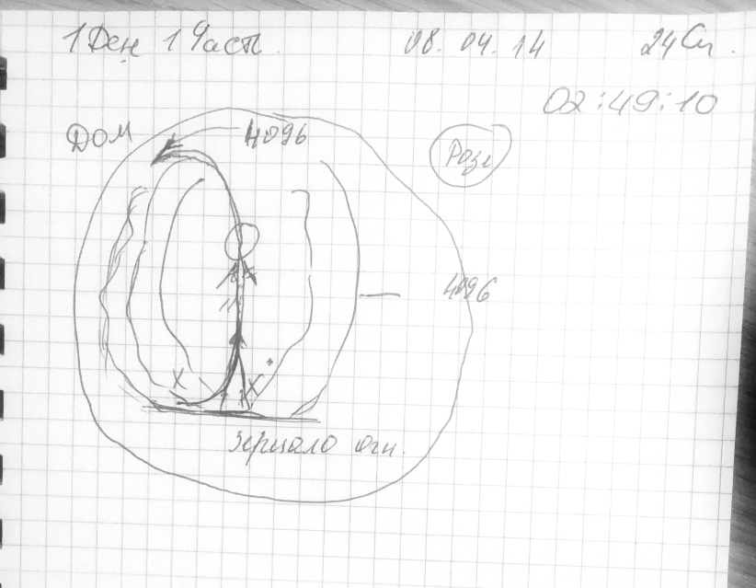

**03:00:00**

На присутствиях мы видим многомерно.

**03:02:00**

**Рисунок 1.**

**03:03:00**

Лепестки Розы состоят из Огня и на концах Лепестков – капли Синтеза. Роза - это инструмент пользованья Огнём. 24 Роза занимается Синтезностью, применения и расшифровки Синтеза. Силы энергии, которые выдерживает Человек.

**03:07:44-03:36:318**  *Практика 2*

*"Явление третьего вида Сердца. Преображение на 32-рицу Совершенного Сердца и явлением вида 24-го вида совершенного Сердца. Стяжание Розы Синтеза, 4096 Лепестков Огня Синтеза, 4096 Присутствий и Изначальных Присутствий, стяжание Зерцала Розы, Ядро «Истины МЫ ЕСМЬ», стяжания Тела Христа в центре Розы. Стяжание насыщенности Тела Христа. Стяжание Печати Огня Синтеза, сферы Розы Сердца. Стяжание 512 Огней Истины «Мы Есмь»."*

**День 1 Часть 2**

**00:01:30**

Можно развиваться Синтезом, а внутренне меняться не хотеть. Нужно преодолеть гордыню. В Синтезе можно даже преодолеть даже болезни. Синтез развивает жизнь, всё по подготовке. Отец развивает личное, ни кому не нужны одинаковые оловянные Солдатики с одинаковыми запчастями. Если в Духе записаны ситуации такой, какой ты есть и не прорабатываешь свои качества, тогда остаешься там, где был, не смотря на то - ходишь ты на Синтезы или нет.

**00:12:43**

Немецкая нация тоже получила Розу Сердца.

**00:14:59**

На Синтезе собирается все, а позже отсеивается. Проверки были, есть и будут, их ни кто не отменял. Когда тебе все говорят «нельзя» а Папа говорит «можно». Не Синтез помогает, а сами. Все накопленные Ядра Синтеза нужно развивать, они в Веках. 32-мя Синтезами мы переподготавливаемся, но этим не всё усовершенствуется, поскольку каждый сам лично, должен меняться.

**00:24:15**

Комментарий перед Практикой, рекомендации:

**00:25:09 - 01:33:21**   *Практика 3*

*«Преображение и Преодоление свойств и качеств. Стяжание у Изначально Вышестоящего Отца «Огонь Поядающий». Стяжание новые условия Розы Сердца. Насыщение 4096 Лепестков Розы Поядающим Огнём. Возжигаение Ядром Истины, впитывание Истинного Взгляда. Стяжание Сферы Стратагемической. Стяжание Воскрешения Розой».*

*Завершение практики.*

*Комментарии:*

- Произошло сердечное переформатирование.

- 11- Головерсум управляет 8- Сердце:

- Стяжали телесное выражение части Христа.

- Стяжали ядро истины в Центре Розы. Горит 512-ричным огнем (возможно при усвоении после ночной подготовки будет 1024.)

- Роза Огня Синтеза. Роза Огня (8 или 16)

- Тренировка в лепестке – чем выше, присутствие тем глубже видна ситуация.

**01:11:00**

В новой эпохе развитие происходит Телесное. Учимся работать телесно.

**01:12:00**

Христом каждый должен стать сам самостоятельно. Устремление к новым преображениям. Телесно!

**01:16:00**

Истина стоит над разумом – для преодоления троичности. Мы есмь. Командное восхождение.

**01:17:00**

Я насыщаюсь командностью с истинностью.

**01:18:00**

Мы есмь – Я и Владыка (Аватар), Я - Владыка – Отец.

**01:25:00**

Дом Сердца – как сфера. Условия для Сердца – ему станет комфортнее.

**01:29:00**

Почему не усваивается Абсолют – маленькое Сердце. И особенно - развитость Розы. Нужно эманировать и просить взростания Сердца.

**01:33:00**

8 000 000 Абсолютов. Об ЭП взгляде.

**01:38:00**

Для Германии – перспектива МГ Цивилизации. Учитель – развитие посвящений. Поэтому первостяжание посвящений происходит на территории Германии.

**01:42:22 – 01:58:27 *Практика 4.***

*«Первосятяжание Посвящений ИВО. Базовая 64-ричная матрица Посвящений».*

**День 2 Часть 1**

**00:01:00**

О ночной подготовке.

- неполная осознанность, что такое «Воскрешенность» Религиозное состояние – Христос нас спасет.

-«я по капле выдавливал из себя раба» - преодоление предыдущих эпох.

- стяженное на Си – должно в течении месяца усвоиться в применении. Самостоятельная работа с Частью, которую стяжали на Си (повторно самостоятельно поработать с практикой – в качестве и глубине).

-Христом включена программа воскрешения – действующие служащие, самостоятельно действующие.

-после стяжания Розы – каждый должен стать Личностью.

-чтобы дойти до воскрешения - работает Синтез Систем.

- в какую материю происходит сейчас Воскрешение – самостоятельно прослушать 1 день 24 си и ответить на этот вопрос.

**00:03:00**

Сознание - за нас кто то, что то сделает.

**00:05:00**

Дается много – но дальше каждый должен сделать САМ.

**00:10:00**

Из Христианства выросла Личностная система – взрастания Личности и возможности каждого.

**00:12:00**

Из Христианства вырос коммунизм. Христос как революционер. Христос заложил демократию. Преодоление божественности на пути к Отцу. (Пример из истории – богами называли Императоров).

**00:17:00**

Христос – глава предыдущей Иерархии. О Регламентах и системности Иерархии. Иерархия – Системный Синтез (кто, где и за что отвечает). Дом – выражение Отца и служение.

**00:23:00**

О Статусах и Посвящениях и возможностях их реализации.

**00:24:00**

При внутренней подготовке – ты должен, что то сделать внешне. Дом Отца – условия (внешние – организованность действий).

**00:26:00**

Когда тебе, что то поручают – ты член Иерархии ИВДИВО (внутренний рост), и когда ты пошел исполнять – ты в Доме (внешняя реализация).

**00:30:00**

В 5 расе – методики, в 6 раса – образ тип.

**00:32:00**

О причинах перестройки Иерархии. Почему теперь Аватар.

**00:38:00**

Христос воскрешает внутренне, иерархически. После 1 дня 24 Си произошло воскрешение – внутреннее, теперь задача – действовать этим и сделать «настоящим своим».

**00:40:00**

Если ты не можешь реализовать опыт – он записывается в ядро, но потом все равно ты должен его реализовать из ядра.

**00:43:00**

Каждый из нас - Сотрудник Иерархии (Член Иерархии – не имеет права на ошибку, Сотрудник – еще обучение).

**00:45:00**

Работой 24 Си на территории – мы вводим граждан этой территории в Дом. Это новый личный путь Христа.

**00:49:00**

У Христа и Владыки Владомира – множество воскрешений (пример – Си 5 присутствий – воскрешение 5-присутственное). Не один раз в год – как в христианстве на пасху («дурак зацелованный»).

**00:52:00**

Самые крепкие цепи – цепи Любви.

**00:54:00**

О празднике Пасхи – от иудейского праздника «Писах» (самостоятельно выяснить основы этого праздника – в переводе «пройти мимо»).

**00:56:00**

Пасха – поклонение праху, поклоняешься праху – становишься прахом. «Хватит ходить к мертвым – они все живые» - наставление Христа.

**01:00:00**

Как общаться с взошедшими - корректно на присутствии.

**01:05:00**

При новом рождении (новом воплощении) – тело на присутствии омолаживается.

**01:08:00**

Если на физике – некуда восходить – воплощение прекращается. Важно обосновать!

**01:10:00**

Важно, чтобы после Си включилась обоснованность в каждом.

**01:13:00**

Что такое церковность. О прямом общении с Отцом и Христом. Светское общение с Христом.

**01:16:00**

Важно развивать естественное и светское общение с Отцом и Иерархией в Доме.

**01:18:00**

О законе свободы воли – ты в любой момент можешь пообщаться с Отцом.

**01:20:00**

Христос учил светскому общению – в храмах Христос не вещал, на улице вещал.

**01:23:00**

Об оплате в Храме за служение. Категорический запрет оплат услуг в Храмах. (пример – как может придавить душу, когда ставятся свечи в церкви).

**01:27:25 - 02:13:50***Практика 5*

*«Воскрешение ИВО. Фрагмент Си и Огня Воскрешения ИВО. Стяжание Светскости ИВО».*

*Завершение практики.*

- МГК – физика Иерархии, партия учеников.

- Христос возглавляет МГК на всю эпоху.

**02:22:00**

На 7 горизонте скоро появится Изначальная свобода.

**02:23:00**

*Комментарии перед практикой:*

- продавливание своих прав в Иерархии – об организациях. Рисунок 2.:

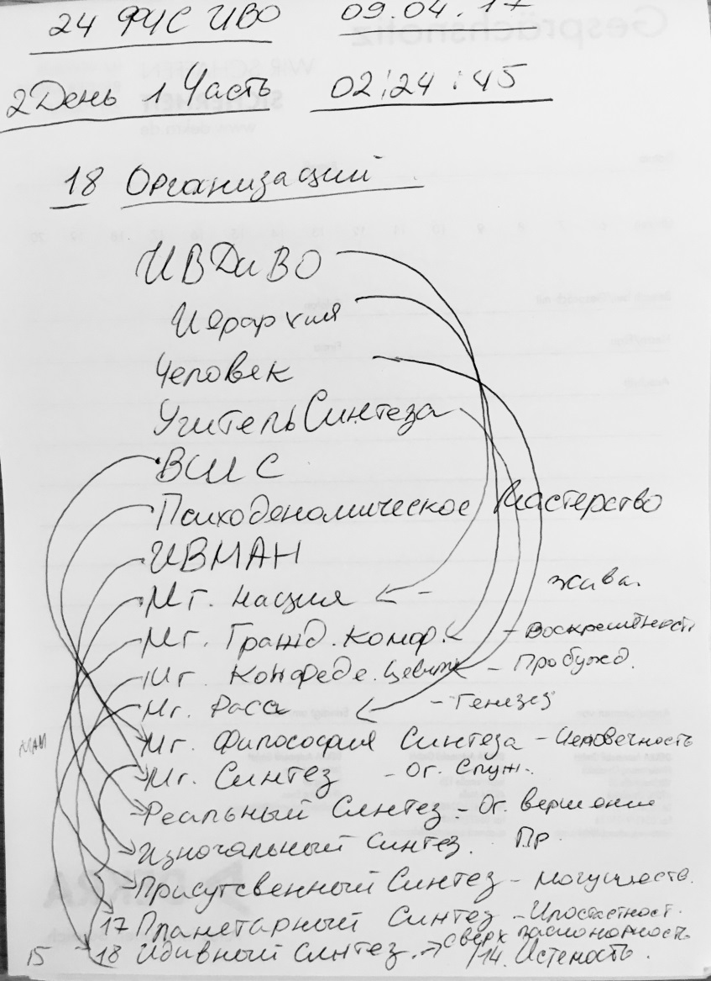

**02:28:00**

Почему в Доме Высшая школа Си управляется Иерархией. Рисунок 2.

**02:34:00**

О введении новой части – Знание. А так же – Изначальная Красота.

**02:41:00**

Наука помогает знания отстроить.

**02:42:00**

Новые организации. Управления и взаимосвязь в организациях. Рисунок 2.

**02:46:00**

Переходом в 18 организаций Отец переходит в 64-ричность.

**02:49:00**

18 организаций. Рисунок 2.

**02:50:20 – 03:08:11** *Практика 6.*

*«Стяжание18 Высоких Цельных Организаций ИВО».*

*Завершение практики. Комментарии:*

- пояснения по МАИ.

- названия организаций соответствуют новым видам Человека.

- почему 18 организаций – Отец минимум 16-ричен, чтобы человек стал 16-ричен необходимы 18 организаций (от 3-ки).

**03:13:59 -03:41:35** *Практика 7.*

*«Стяжание Тела Христа ИВО. Воскрешение Тела Христа ИВО. Явление части Христос. Прообраз Тела Христа.1026 МГ часть ИВО или 2040 ИзМГ часть ИВО в перспективном выражении».*

*Завершение практики. Комментарии:*

- решение Отца: МАИ – занимается МГ Философией Си, Мышление. С Творцом – огнем человечности, донести до человечества.

- Совет ИВО с июня будет составлять 16 служащих, по 16 организациям + 16 Домов.

- состав служащих 448. 192 – основных.

**День 2 Часть 2**

**00:01:00**

О навыке и важности заполнения Владыкой.

**00:03:00**

За тобой «пойдут», услышат и поймут, если ты заполнен Владыкой. Иногда это может «отшибать» - те кто не готов к Отцу.

**00:05:00**

Воскрес сам – воскреси другого. Важно применяться Воскрешенностью – тренироваться (каждый день после прохождения Си в течении месяца, при любой возможности 5-10 минут, в выражении Владомира или Стефании или Христа).

**00:15:00**

Воскрешение – на физике выражать Иерархию.

**00:19:00**

Тренинг, как повторить собственное Воскрешение – усилиться Владыкой и Владычицей (по опыту последовательности действий).

**00:24:00**

Принцип Воскрешенности в реализации возможен в любой деятельности.

**00:27:00**

Комментарии перед практикой:

-наработка Синтезности, опытом выражения каждого.

**00:27:45-01:00:40** *Практика 8. Первостяжание.*

*«Стяжание части Синтезность ИВО. Ядро Синтеза Синтезности. Сфера 2048 Синтезности и 2048 Условий в ней. 448 Синтезностей Аватаров и Аватересс».*

*Комментарии после практики:*

- Рисунок 3.

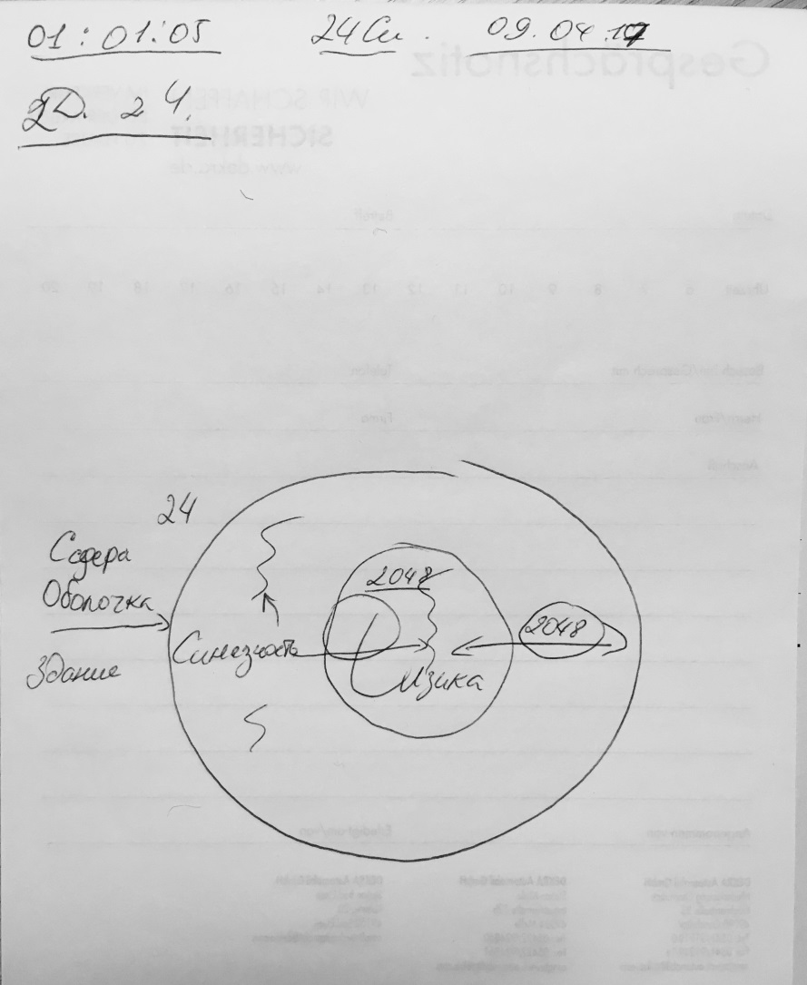

- 2048 Синтезностей снаружи и внутри 2048 Условий.

- необходимо эманировать 2500 частей

- Синтезность – нести Си собою – примененный опыт Си

- Синтезность попадает в материю. Отстройка в материи.

**01:15:00**

Генетический Синтез. Как из одних генов синтезируются разные биологические существа.

**01:19:00**

О количествах Посвящений. О количествах Абсолютных Огней (пример в сравнении с количеством звезд и оценки материальных единиц на планете).

**01:22:00**

О Синтезности в перспективах освоения космических пространств. Заселение человеческой расы на другие планеты.

**01:26:00**

Синтезность – очень большая и очень перспективная часть. Возможность синтезировать атмосферу – для перехода и пребывания на других планетах

**01:32:00**

*Комментарии перед практикой:*

*Еще 1,5 месяца будут стяжания по предыдущим распоряжениям.*

**01:32:06 – 01:48:41** *Практика 9*. *Итоговая практика.*

*«2 ИВДИВО, Фиксация Посвящения и Статуса Христа ИВО. Ядро 24-го Си и 24-х Си. Человек 2040 Изначальности».*

***Составили:***

***Ольга Мосеева-Шварц,***

***Владыка, Ипостась Синтез Синтеза ИВО, Глава МГК 1745 Из Германия Оснабрюк, Управления Синтеза Византия.***

***Екатерина Мильке-Курц,***

***Владыка Синтез Синтеза ИВО, Глава ВШСи 1745 Из Германия Оснабрюк, Управления Синтеза Иосифа.***